- 6.2.16代码已更新
- 启动项目服务
- 登录超管
- 产品集成--》功能，点击同步本地系统功能
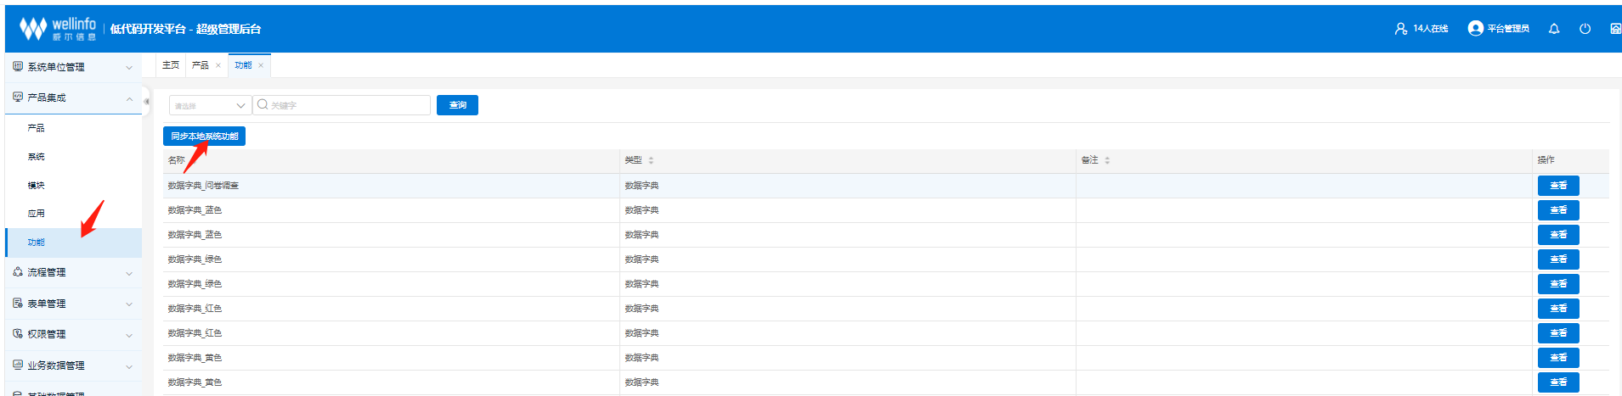

- 同步成功后，可以查询到：“数据管理_操作功能_文件管理_表单数据_套打”
- 同步成功后，可以查询到:“数据管理_操作功能_文件管理_数据列表_表格套打”
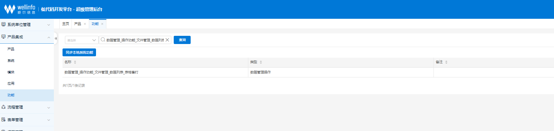
- 产品--》平台产品--》运维管理系统平台--》基础平台基础--》平台基础——数据管理
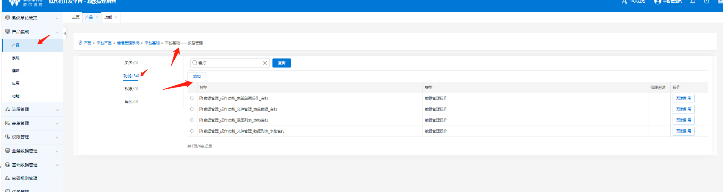
- 添加功能：“数据管理_操作功能_文件管理_表单数据_套打”
- 添加功能：“数据管理_操作功能_文件管理_数据列表_表格套打”
- 如果文件管理组件需要“批量套打”功能，配置方法：
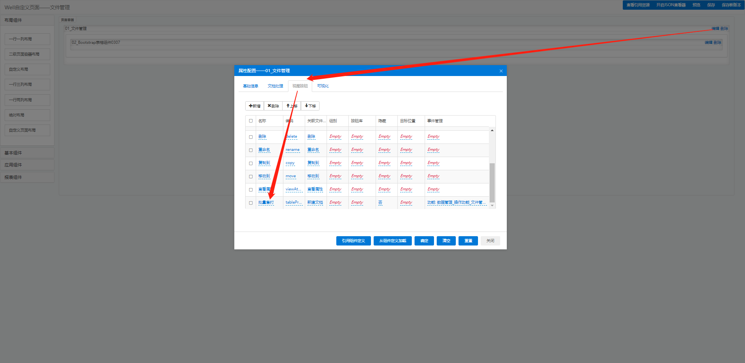
事件管理选择事件：“数据管理_操作功能_文件管理_数据列表_表格套打”
树路径：平台产品--》运维管理系统平台--》基础平台基础--》平台基础——数据管理--》“数据管理_操作功能_文件管理_数据列表_表格套打”
如果没有这个路径，请返回第4步操作同步。

- 对于历史的文件管理组件是没有预设文档处理的套打按钮，需要手动设置，设置步骤：
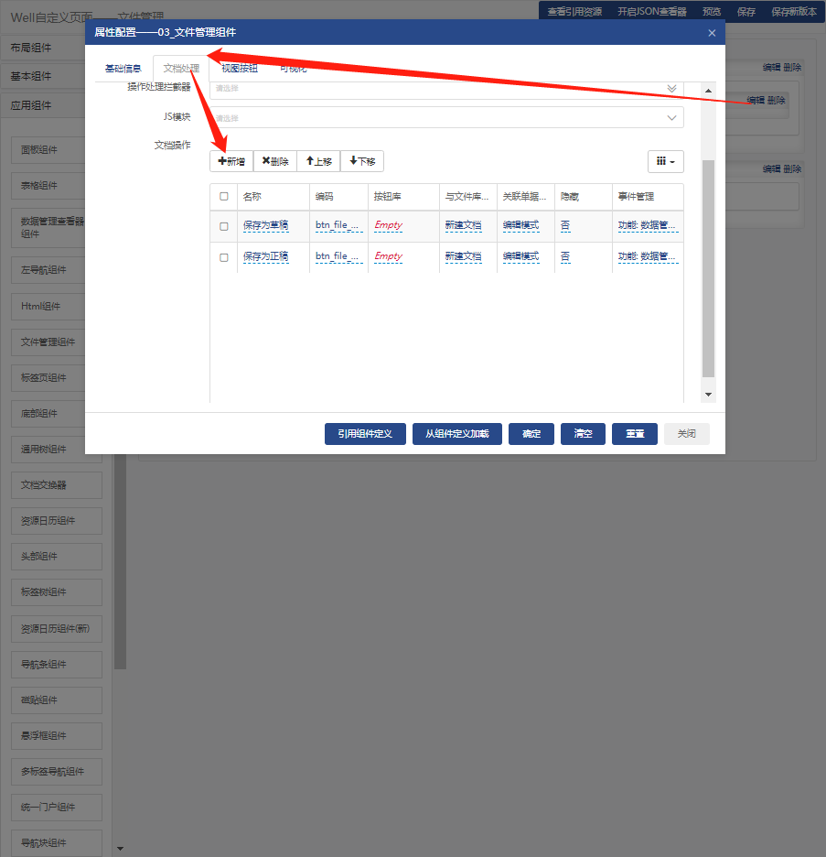
新增一行：
名称：套打
编码：btn_file_manager_dyform_as_print
与文件库权限关联：下载
关联单据状态：显示为文本
事件管理：选择事件：“数据管理_操作功能_文件管理_表单数据_套打”
树路径：平台产品--》运维管理系统平台--》基础平台基础--》平台基础——数据管理--》“数据管理_操作功能_文件管理_表单数据_套打”
如果没有这个路径，请返回第4步操作同步。
